喜报！我校示范性特色学院建设取得新成果

近日，吉林省教育厅印发《关于公布省级示范性特色学院建设项目遴选结果的通知》（吉教高〔2023〕27号），我校光电智能制造产业学院入选国家级现代产业学院培育名单；申报未来技术学院获批创新技术学院省级试点建设。
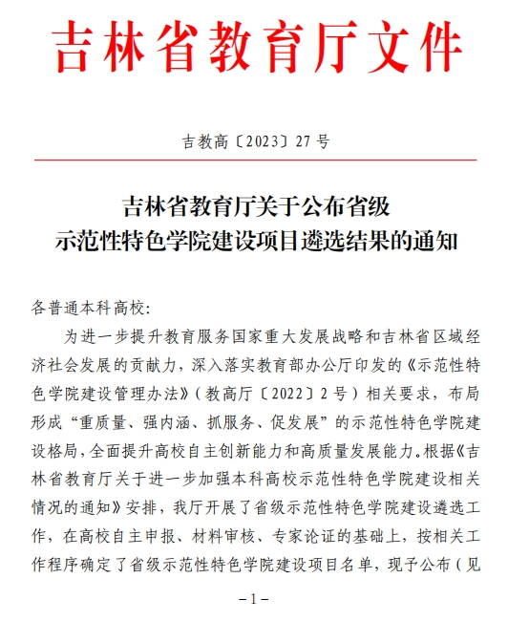
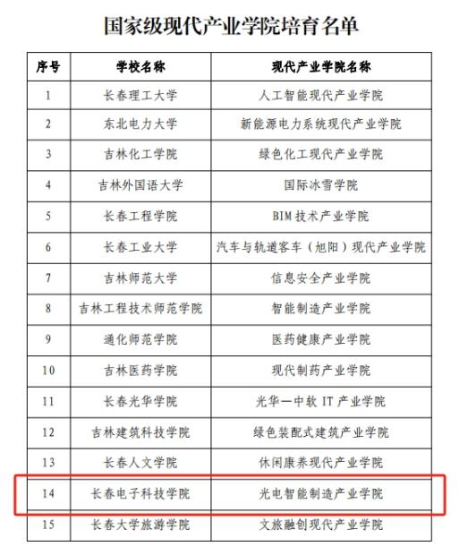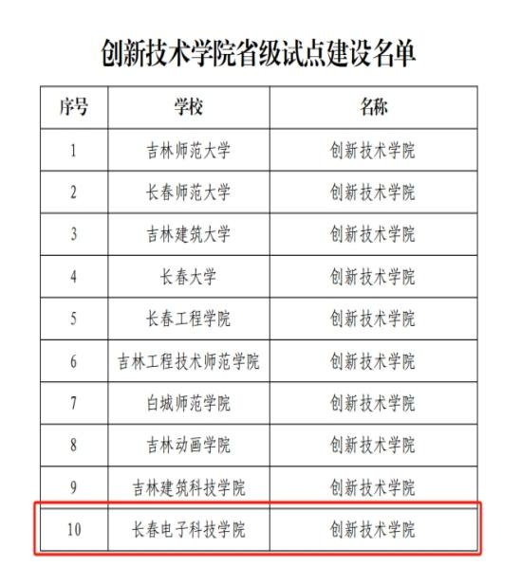
示范性特色学院是为深入贯彻党中央、 国务院有关工作部署，落实《 国务院关于印发 2030年前碳达峰行动方案的通知》（国发〔2021〕23号）、《 国务院关于印发新时期促进集成电路产业和软件产业高质量发展若干政策的通知》（国发〔2020〕 8号）等文件要求，示范性特色学院建设是高校教育教学改革的重要载体和关键举措。自吉林省教育厅开展示范性特色学院建设项目工作以来，学校高度重视，充分考虑学校办学定位和特色学科专业情况，聚焦创新人才培养模式，提升专业建设质量，开发校企合作课程，建设高水平教师队伍，搭建产学研服务平台，完善管理体制机制。
下一步，学校将深入落实教育部办公厅印发的《示范性特色学院建设管理办法》要求，将获批立项的未来技术学院、现代产业学院的建设结合国家及我省经济社会发展需求和学校自身情况将各学院建成各有侧重、特色鲜明、梯度适中、相互支撑、协调发展的示范性特色学院。逐步形成“重质量、强内涵、抓服务、促发展”的示范性特色学院建设格局，全面提升高校自主创新能力和高质量发展能力。通过示范性特色学院的建设，促进学科的交叉融合和发展，围绕国家及我省重大发展战略需求，发挥科教优势，以产、学、研深度融合为路径，培养适应未来科技前沿，现代产业发展，六新产业建设的高素质创新型、复合型、应用型人才。

